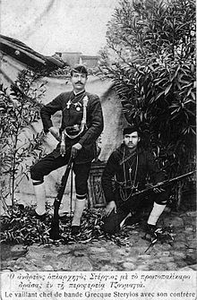
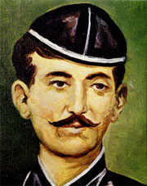
Στέργιος Ι. Βλάχμπεης (καπετάν Στέργιος)

Γεννήθηκε στην Ηράκλεια. Η δικαιοδοσία του, με έδρα την Τζουμαγιά, εκτείνονταν στους Καζάδες Ντεμίρ-Ισάρ (Σιδηροκάστρου), Μελενίκου, Πετριτσίου και σ’ ένα τμήμα του Καζά Σερρών. Έξυπνος, τολμηρός και άριστος σκοπευτής, εξουδετέρωσε πρώτα τη ρουμανική προπαγάνδα, που δρούσε επικίνδυνα στις περιοχές Τζουμαγιάς και Ποροΐων, κι ύστερα λύτρωσε την περιφέρεια του απ’ τις ομάδες των κομιτατζήδων και απ’ τους πράκτορές τους, που τρομοκρατούσαν τα χωριά. Έτσι αναπτέρωσε το εθνικό φρόνημα των Ελλήνων και ξανάφερε στην ορθοδοξία πολλούς από κείνους που με τη βία είχαν γίνει σχισματικοί. Μόλις κηρύχτηκε ο Βαλκανοτουρκικός πόλεμος (Οκτώβριος 1912), κατέλαβε με την ομάδα του και απελευθέρωσε πρώτος αυτός τη Νιγρίτα, καταλύοντας τις τουρκικές Αρχές και υψώνοντας την ελληνική σημαία. Μετά την οριστική απελευθέρωση της Μακεδονίας, οι συμπατριώτες του τον ανέδειξαν πολλές φορές πρόεδρο της Κοινότητας και δήμαρχο, και όταν πέθανε, έστησαν την προτομή του στην κεντρική πλατεία της Ηράκλειας. Η ελληνική κυβέρνηση του απένειμε αναμνηστικό μετάλλιο και τον έγραψε στην επετηρίδα των Μακεδονομάχων 1903-1909, κατηγορία οργάνων Α΄ τάξεως.

